Kerstmis 25 december 2015
C jaar

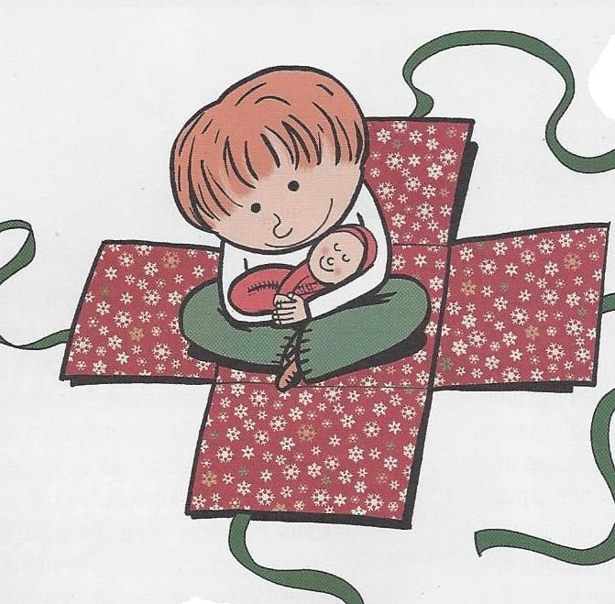


" Jezus is
midden onder ons ... "

Openingslied

Begroeting en welkom door de Priester

Gebed om ontferming

Inleidend gebed

Op dit feest willen we het even stil maken om menslievendheid van God die midden onder ons is en we bidden om Uw ontferming.

L Midden onder ons komt God aanwezig
waar wij openstaan voor Zijn woord
waar Zijn menslievendheid zichtbaar en tastbaar wordt.

L Midden onder ons komt God aanwezig
waar onze inzet en engagement niet bij woorden blijft
waar wij ons verbinden met mensen in armoede.

L Midden onder ons komt God aanwezig
waar wij wakker blijven voor die kloof tussen arm en rijk
waar aandacht is voor een warme verbondenheid en solidariteit.

Afsluitend gebed

God, U bent voor ons mens geworden, opdat wij mens zouden worden voor elkaar.
Moge Uw menslievendheid ons tot kracht zijn om licht en warmte te delen met zo velen. Dat vragen wij u voor vandaag en morgen en alle dagen.
Amen.

Eer aan God …

Openingsgebed

Menslievende God,
op dit kerstfeest toont Gij opnieuw
hoe groot Uw liefde voor ons is.
In een klein en weerloos Kind
zijt Gij onder ons aanwezig.
Wij bidden U:
open ons hart
opdat wij uw blijde Boodschap
duidelijk zouden verstaan.
Laat het licht van deze kerstnacht
ons verwarmen met Uw menslievendheid
zodat er een toekomst mogelijk wordt
zonder armoede voor iedereen.
Dit vragen wij U voor nu en morgen
En alle dagen.
Amen.

Eerste lezing uit Jesaja 9,1- 3. 5-6

Lied

Evangelie uit Lucas 2, 1- 14

Homilie

Spreken wij samen ons geloof uit …

Voorbede

Inleidend gebed

Op dit feest van Kerstmis bidden wij om alles wat ons ter harte gaat, om alles waar het écht op aan komt in het leven.

L Midden onder ons bent U God in ons midden waar wij meevoelen
met allen die eenzaam zijn en op zoek naar geborgenheid en vriendschap.
Voor hen die deze feestdagen niet als een feest kunnen beleven.
Mogen zij ook ervaren dat Jezus er wil zijn voor hen.
Dat wij het licht meedragen in ons hart als warmte voor deze mensen.
Laten wij zingend bidden.

L Midden onder ons bent U God in ons midden waar wij oog en hart hebben
voor allen die leven in armoede.
Dat wij door onze aandacht en zorg ons laten raken door onze solidariteit.
Dat wij met hen mee geloven dat er ook voor hen een toekomst
mogelijk wordt zonder armoede.
Laten wij zingend bidden.

L Midden onder ons bent U God in ons midden waar wij bij elkaar
het vertrouwen versterken door het zien van het kind in de kribbe.
Geef ons de kracht en het enthousiasme om open te blijven staan
om mee te werken aan Zijn droom.
Dat wij samen streven naar een samenleving waar menselijke warmte
en liefdevolle uitstraling nieuw leven mogelijk maken.
Laten wij zingend bidden.

Aanvullende voorbede

Afsluitend gebed

God, U bent voor ons mens geworden, opdat wij mens zouden worden voor elkaar.
Laat licht en vrede ons omgeven om het verder uit te dragen.
Dat vragen wij u door Jezus onze Heer.
Amen.

MEDEDELINGEN

Gebed over de gaven

Menslievende God,
op deze tafel hebben wij brood
en een beker met wijn,
gewone dingen van elke dag en van elk huis.
Het brood dat wij breken
is om uit te delen
en de beker met wijn
is een teken van ons vreugdevol samenzijn.
Wij vragen U,
aanvaard deze gaven, op dit feest van Kerstmis
als teken van onze verbondenheid met U,
door Jezus, uw Zoon en onze broeder.
Amen.

HET GROTE DANKGEBED

Onze Vader

Vredewens

Communie

Bezinningstekst

Hij die Liefde heet
zal ook vandaag
MENS worden.

Hij zal niet bij woorden blijven.
Hij zal handen en voeten krijgen,
geest en hart.

Hij zal te zien zijn,
te voelen,
aan de lijve te ondervinden

in ieder mens die zegt:
“Ik ben er ook voor jou”
en die van die zin de samenvatting maakt
van zijn manier van leven.
Hij zal te zien zijn
in elke keuze
elke politieke beslissing
die hoop geeft aan de armen
uitzicht aan mensen zonder toekomst
en bevrijding aan hen die vastzitten
hoe dan ook.

Zoals hij MENS is geworden
in Jezus
zo wil Hij het vandaag worden
in ons.
(C. Desoete)

Communielied

Slotgebed

Menslievende God,
in dit pasgeboren kind
hebt Gij U aan ons getoond:
kwetsbaar en hulpeloos,
maar ook echt en eenvoudig.
Wij bidden U:
laat ons meebouwen
aan het grote visioen van Jezus:
vrede op aarde
licht op de weg
voor alle mensen van goede wil.
Dit vragen wij U op dit feest van Uw menswording
door Jezus, uw Zoon en onze broeder.
Amen.

Slotlied

Zegen en Zending

Een nacht
van stille verwondering.
Een ster
die als teken
aan de hemel staat.
Een kind
dat in zijn weerloosheid
mensen ontwapent.
(K.Gelaude)

Zalig Kerstfeest

Gezegend Nieuwjaar 2016 !

Bronnen

- Lit. Welzijnszorg 2015
- Bijbeltekst
- C. Desoete: Communiebezinning
- Eigen teksten

